**Mr ABIDI HICHEM**

* ADRESSE : 03 RUE HASSEN IBN THABET

OUED ELLIL MANOUBA 2021

* DATE ET LIEU DE NAISSANCE : 25/11/1983 à BIZERTE
* ETAT CIVIL : CELIBATAIRE
* NATIONALITE : TUNISIENNE
* GSM : MOBILE  (+216) 22176595 Fixe ; 70528775
* EMAIL : [hichem.abidi1@gmail.com](mailto:hichem.abidi1@gmail.com)
* [contact@tunisie-tourisme-plus.com](mailto:contact@tunisie-tourisme-plus.com)
* abidi.hichem@mailpost.tn
* SITE-WEB : www.tunisie-tourisme-plus.com
* www. tunisietourisme.website.org
* www.tunisietourismeplus.fr.gp

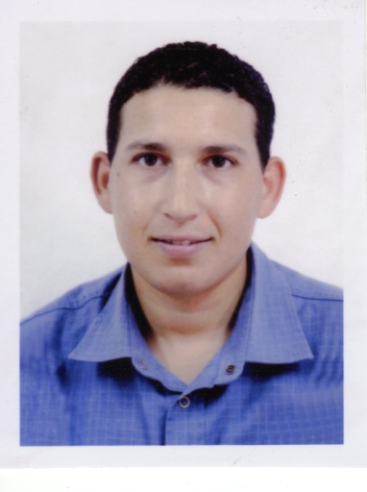

## FORMATION ACADEMIQUE ;

## 2009/2010 : MASTER PROFESSIONNEL EN PROMOTION TOURISTIQUE DE PATRIMOINE DE «  ISMP  ».

## 2006/2009 :(BAC +3) LICENCE APPLIQUEE EN ANIMATION TOURISTIQUEDE L’INSTITUT SUPERIEUR DES ETUDES APPLIQUEES EN HHUMANITEES DE TUNIS ; MENTION (ASSEZ BIEN).

## JUIN 2006 : BACCALAUREAT SECTION LETTRE DE LYCEE ASSAD IBN EL FOURAT MANOUBA.

## MAI 2008 : DIPLOME EN INFORMATIQUE GENERALE +WINDOWS XP DE (ACIDSN).

## FEVRIER 2009 : DIPLOME EN INTERNET &RESEAU DE (ACIDSN).

## MARS 2009 : ATTESTATION DE FORMATION EN TELEMARKETING EN PHONE ACADEMY.

## OCTOBRE2009 : CERTIFICAT DE FORMATION AGENCE DE VOYAGE EN BILLETTERIE (SYSTEME AMADEUSE).

LOGICIELS, OUTILS, METHODES MAITRISES; GIMP, JOMMLA, WORD, EXCEL, POWER POINT…………

**FORMTION PROFESSIONNEL :**

AOUT 2008 : STAGE EN ANIMATION TOURISTIQUE DANS L’HOTEL CLUB PALADIEN DJERBA (ANIMATEUR DE BASE NAUTIQUE).

JUIN 2008 : STAGE EN ANIMATION TOURISTIQUE DANS L’HOTEL CARIBBAEN WORLD BORJ SEDRIA (ANIMATEUR DE SPORT).

**COMPETENCE LINGUISTIQUE :**

* ARABE :(LU +PARLER+ECRIT) *FRANÇAIS : (LU+PARLER+ECRIT)
* ITALIEN : BON NIVEAU *ANGLAIS :( LU+PARLER+ECRIT)
* ALLEMAND  :( LU+PARLER+ECRIT) *ESPANOL : BON NIVEAU

**CENTRES D’INTERETS :**

* PASSIONNER PAR LE VOYAGE+MUSIQUE+JEUX DE PC+INTERNET….
* SPORT : VOLLEY BALL … (SPORT COLLECTIF PEUVENT MONTRE UN ESPRIT D’EQUIPE)
* AOUT 2007: PERMIS DE CONDUIRE (A1BH).